MI PORTAFOLIO
#DeLasToronjasDeLaLuna
CLAUDIA PLATERO GARCÍA
4ºESOB
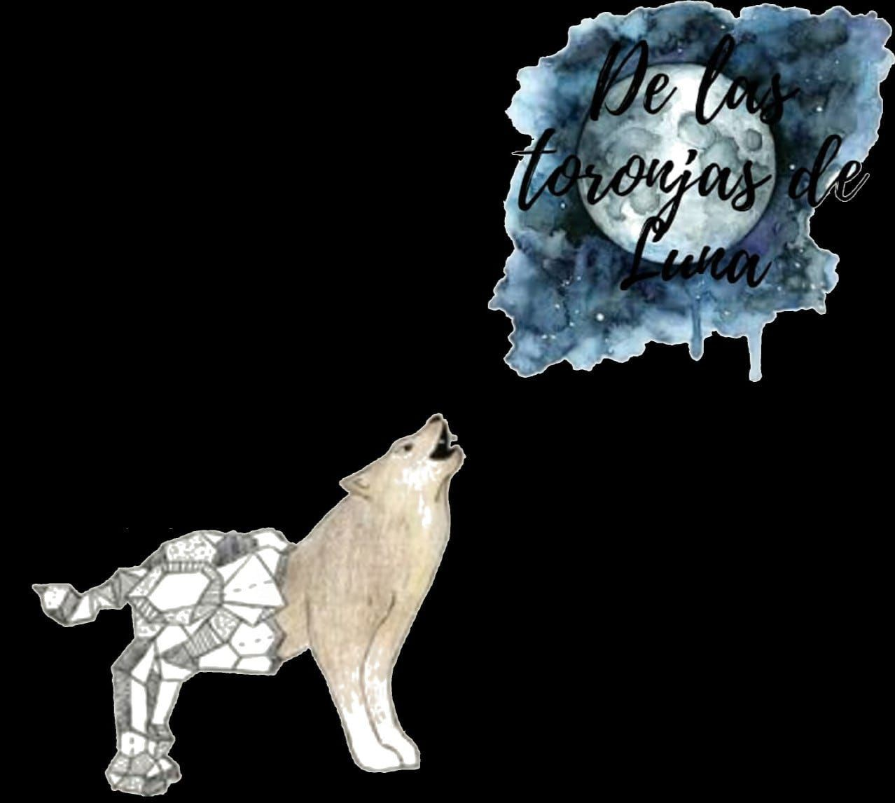

ÍNDICE:

·DIARIO DE ACTIVIDADES
-Infografía de las Sinsombrero
-Reflexión poema ''Distinto''
-Poesía en tiempo del Coronavirus
-Entrevistas:Generación del 27
-Luna en diversas lenguas
-Reflexión y Conclusión

INFOFRAFÍA DE LAS SINSOMBRERO
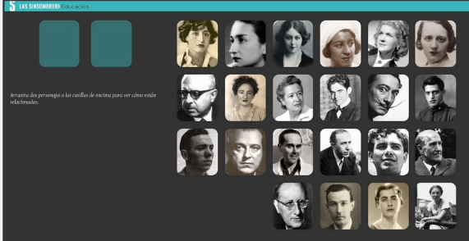
En esta actividad se podía hacer solo o en pareja, en mi caso yo la hice con Noemi Requena. La activad consistía en hacer parejas con las fotos, y si acertabas te daba un poco de información y luego te daba una pregunta y tu tenias que buscarla y luego hacer un trabajo donde ponías las fotos de las parejas con la información que te daban y luego ponías la pregunta que te daban con la información que tu tenias que buscar.
La actividad fue muy interesante ya que te permitía descubrir las relaciones que tenían entre ellos. Nosotras dos nos repartimos el trabajo,ella hacia lo de formar las parejas y yo buscaba la información de la pregunta que te daban.
A mi me gusto bastante la actividad porque descubres cosas entre ellos que antes no sabias y también te permite conocer tanto a ellos como a ellas mas. Por eso a esta actividad le pongo un 7'5

REFLEXIÓN POEMA ''DISTINTO''
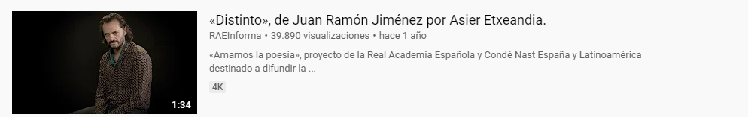
Esta actividad me encanto,el poema tiene un mensaje muy bonito y Asier Etxeandia lo interpreta de una forma tan bonita. La actividad consistía en escuchar el poema y luego responder a una serie de preguntas para reflexionar y las tenias que contestar sobre tu punto de vista. Y esta actividad sirve para que cada uno tiene un punto de vista diferente al tuyo. Para mi esta actividad ha sido una de las mejores, por eso le pongo un 10

POESÍA EN TIEMPOS DEL CORONAVIRUS
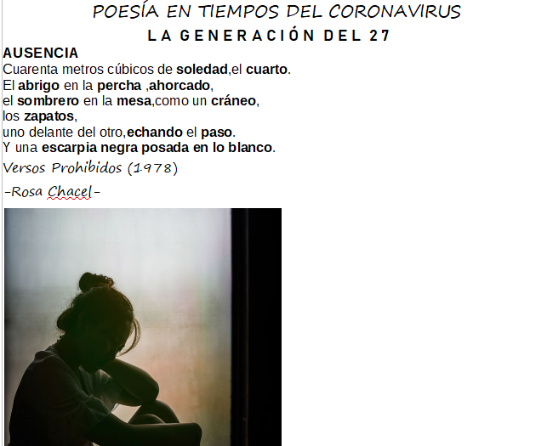
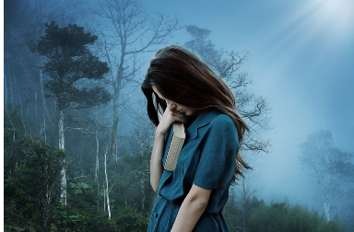
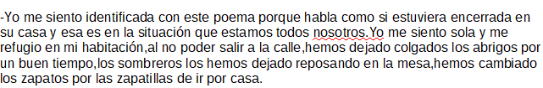
Esta actividad se basaba en buscar un poema triste del libro ''La Generación Del 27'' y luego decir porque te sentías identificada con ese poema y poner algunas fotos que representaraa de lo que hablaba el poema. Esta actividad me gusto porque me di cuenta que me identificaba con un poema. Por eso a esta actividad le pongo un 7.

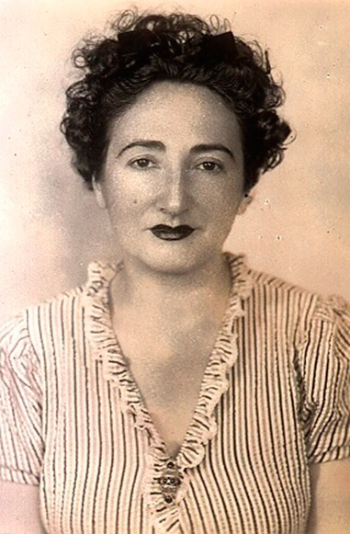
ENTREVISTAS:GENERACIÓN DEL 27

Esta actividad se baso en hacer por grupos unas entrevistas a escritores y escritoras de la generación del 27, y cada uno tenia un papel diferente,en mi caso yo hacia de entrevistadora,mi compañera Lucía de la escritora y mi otra compañera Noemi la que tomaba los apuntes y hizo la maqueta del trabajo. Este trabajo me gusto bastante ya que sirve para que las demas personas puedan conocer mas a fondo a los escritores y las escritoras de la generación del 27.Me parece muy interesante porque te dan datos que tu ni sabias y te ayuda a aprender mas sobre ellos y ellas. Por eso yo le pongo a esta actividad un 8'5.

LUNA EN DIVERSAS LENGUAS
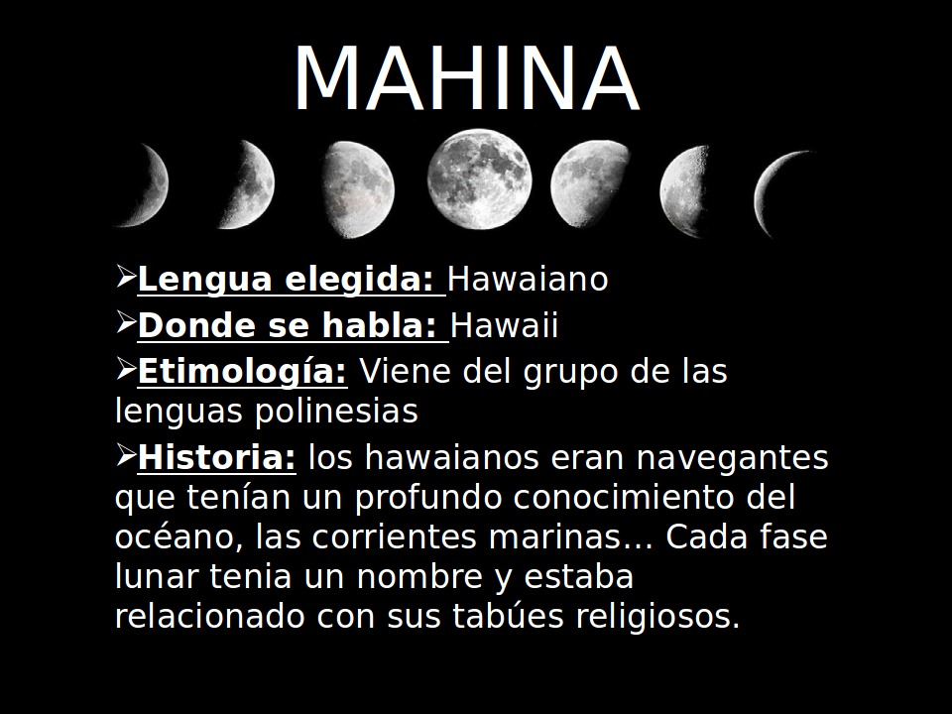
Esta actividad se basaba en poner la palabra ''Luna'' en otra lengua. Esta actividad yo la hice con mi compañera Noemi y nosotras elegimos la lengua del Hawaiano. Me parece que tiene el nombre un significado muy bonito con las historias,ya que a los hawaianos tienen un profundo conocimiento del océano y todo lo que tenga que ver con el mar. Yo cuando hice esta actividad y elegí esta lengua lo primero que se me vino a la cabeza fue la película de disney que se llama Vaiana (Moana) ya que se basa en la historia de una chica hawaiana que le gusta mucho el océano y te cuenta alguna historia que cuentan sobre la luna y que para ellos significa mucho. Me gusto elegir este idioma porque me parece súper interesante y aprendí muchísimo sobre sus costumbres con la luna. Luego como este trabajo se exponía en clase te permitía saber como se decía en otras lenguas y que significado o historias tenían para ellos. Por eso yo a esta actividad le doy un 9 ya que es otras de las muchas que me ha gustado y bastante.

REFLEXIÓN Y CONCLUSIÓN
-En mi opinión todas las actividades que hemos hecho ,e han parecido mu interesantes si que es verdad que algunas mas que otras.
-Este proyecto me ha gustado mucho y me parece una forma mas entretenida de aprender cosas.

